**ESCUELA NORMAL DE EDUCACIÓN PREESCOLAR**

**Licenciatura en Educación preescolar**

**Ciclo escolar 2020 – 2021**



**ESTRATEGIAS PARA LA EXPLORACION DEL MUNDO NATURAL**

**Nombre de la alumna:**

* Vanessa Meritxell Gil Rodríguez
* María de los Ángeles Guevara Ramirez
* Kenya Katherine Jaramillo Guillen

**Número de lista: 10, *11*, 15**

**Grupo: *2° “D”***

**Nombre del trabajo: SECUENCIA DIDACTICA**

**UNIDAD I**

**Nombre del docente: *DAVID GUSTAVO MONTALVÀN ZERTUCHE***

**Fecha: *14 de mayo de 2021***

***Estados de agregación de la materia***

Los estados de la materia son las distintas fases o estados de agregación en los que puede encontrarse la materia conocida, sean sustancias puras o mezclas. El estado de agregación de una sustancia depende del tipo y de la intensidad de las fuerzas de unión que existan entre sus partículas (átomos, moléculas, iones, etc.). Otros factores que influyen en el estado de agregación son la temperatura y la presión.

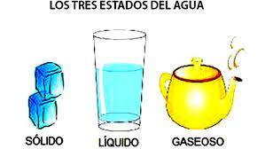Los estados de la materia más conocidos son tres: el sólido, el líquido y el gaseoso, aunque también existen otros menos frecuentes como el plasmático y otras formas que no se producen en nuestro entorno naturalmente, como los condensados fermiónicos. Cada uno de estos estados posee características físicas distintas (volumen, fluidez, resistencia, entre otras).

**ESTADO SÓLIDO**

El estado sólido tiene una forma definida y tener también volumen.

Esto hace saber que las partículas que conforman al estado sólido están unidas por grandes fuerzas, lo que hacen que las vibraciones se limiten y no puedan desplazarse como los líquidos o gaseosos, quedándose así en lugares fijos.

Se pueden tomar con la mano. Son por ejemplo una mesa, una pelota, … Los materiales sólidos tienen distintas formas. Nosotros podemos cambiarla, por ejemplo: cortándola, rayándola, rompiéndola.

**ESTADO LIQUIDO**

Los líquidos: No tienen forma fija. No se pueden tomar con las manos. Según donde se guarden cambian de forma.

En los líquidos las partículas están mucho más próximas entre sí que en los gases, pero menos que en los sólidos, ya que existe cierto equilibrio entre las fuerzas de repulsión y las de atracción entre ellas. Las moléculas pueden trasladarse, pero a una velocidad menor que la de los gases; por eso los líquidos pueden fluir, pero menos que los gases.

A la velocidad con la que se desparrama o fluye un líquido se la denomina viscosidad, y consiste en la resistencia que ofrecen los líquidos al escurrir

**ESTADO GASEOSO**

Los gases no tienen forma ni volumen propio, sus partículas se mueven continuamente y ocupan todo el volumen del recipiente que las contiene. Las moléculas de un gas pueden trasladarse en el espacio: pueden fluir.

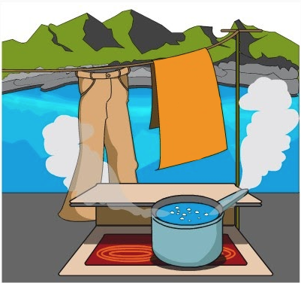Debido a que sus partículas están muy separadas entre sí, los gases pueden comprimirse (reducir su volumen) con facilidad cuando se ejerce cierta presión sobre ellos; por eso se dice que son compresibles. Además, al calentarse, los gases se dilatan, es decir, se expanden y ocupan más lugar, pero su masa no varía.

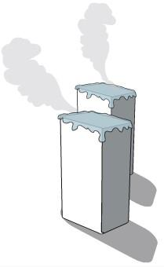Este cambio sólo se presenta en la superficie de un líquido ya que, al transferirle energía en forma de calor, comienzan a predominar las fuerzas de repulsión lo que provoca que sus partículas se muevan libremente, entonces las corrientes de aire contribuyen a que las partículas de la superficie se desprendan y cambien de estado líquido a gaseoso.

Por eso cuando lavamos la ropa y hay viento se seca rápido. Lo mismo ocurre con los charcos, se secan al recibir los rayos del sol, hasta que toda el agua pasa de líquido a vapor.

No debes olvidar que una sustancia, a pesar de cambiar de estado, sigue siendo la misma. Por ejemplo, el agua que en estado sólido es llamada hielo, sin embargo, sigue siendo agua y cuando se evapora la conocemos como vapor de agua. No se transforma en otra sustancia diferente.

El estudio de los estados de agregación de la materia y los cambios de estado mediante el uso de analogías se concreta en la secuencia de enseñanza que recoge este documento. Se trata de una propuesta de enseñanza que está estructurada en fases diferentes por su intencionalidad didáctica, es decir, por las tareas que debe realizar el alumno y el docente, a las que denominamos fase de inicio, de desarrollo, de aplicación y de conclusión.

En la fase de iniciación la intencionalidad didáctica es orientar a los alumnos en relación con los nuevos contenidos, captar su interés y detectar las ideas previas y su nivel de conocimientos. Los contenidos se introducen significativamente durante la fase de desarrollo, y los alumnos deben ser capaces de utilizar los conocimientos aprendidos en diversas situaciones durante la fase de aplicación. La fase de conclusión pretende que los alumnos reflexionen sobre todo el trabajo realizado, es decir, sobre lo que se ha estudiado, cómo se ha estudiado y qué se ha aprendido durante la secuencia de enseñanza.

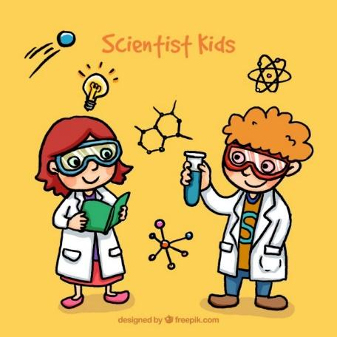La propuesta incluye una secuencia de actividades para ser desarrolladas, en principio, en varias sesiones de clase.

La etapa de infantil es ideal para potenciar en los niños la capacidad de observar y hacer predicciones. El proyecto “La main al pate” sugiere que para conseguir que niños pequeños hagan predicciones, se prioricen preguntas del tipo «¿Qué puede pasar sí?». Asimismo, se debe fomentar que las predicciones vayan acompañadas de una propuesta escolar para comprobar su validez. Y eso es lo que se busca en las siguientes actividades que estamos proponiendo

<https://core.ac.uk/download/pdf/157760259.pdf>

<https://downgalicia.org/wp-content/uploads/2019/04/CCNN-Los-estados-de-la-materia.pdf>

<http://sm-argentina.com/wp-content/uploads/2019/novedades/189424_FyQ%202_u02.pdf>

1. **¿Qué voy a realizar en esta planeación didáctica?**

Esta planeación tiene el propósito de que los niños aprendan mediante el tema de “Estados de agregación de la materia” a observar y analizar, además de lo más importante que es agilicen su pensamiento crítico y científico. Que mediante esta planeación ellos aprendan a predecir, observar y explicar, así como analizar e interpretar datos.

1. **¿Cuáles son los resultados del análisis didáctico?**

Principalmente saber los aprendizajes que queremos que se queden en los alumnos, y fortalecer estos y sus aprendizajes anteriores. Todo esto mediante las actividades y secuencias didácticas que pondremos en práctica.

* ¿Cuáles son las dificultades para el aprendizaje de este tema?

A nuestro parecer, una de las principales dificultades enseñar a los alumnos la parte teórica, hablar sobre átomos y moléculas, sería complicado de explicar a los pequeños.

* ¿Cuáles son las ideas previas?

El conocimiento adecuado de la naturaleza y la que lo conforma, además de saber lo que es la materia y como se conforma, esto explicado con ejemplos de la vida cotidiana, para que también sea más fácil para ellos entenderlo, antes y después de enseñar este nuevo tema.

* ¿Cómo ha sido el desarrollo histórico del tema?

A lo largo de los años ha cambiado, pero no drásticamente o del todo, haciendo que actualmente cuente con mucha información sustentada.

1. **¿Cuáles son los resultados del análisis científico?**

Uno de los principales es que nosotros como docentes conozcamos el tema que queremos impartir a los alumnos y con esto de mejor manera alcanzar los objetivos y propósitos principales a alcanzar. También al hacer en análisis científico sabemos lo que nuestras secuencias y actividades deben de abarcar para así que los niños aprendan el tema y desarrollen más habilidades.

1. **¿Qué deseo que aprendan los estudiantes?**

Como lo mencionamos en la primera pregunta que aprendan sobre la materia y sus estados de agregación de la materia es lo importante, pero lo esencial es que los alumnos agilicen su pensamiento crítico y científico, que se hagan preguntas e investiguen para responderlas.

**5. ¿Qué competencias desarrollarán?**

El Niño identificará como es el estado gaseoso, sólido y líquido. Sabrás identificar características de cada estado de agregación.

**6. ¿Cuál o cuáles son los propósitos de esta planeación?**

El propósito que se desarrolla en esta planeación es que los niños obtengan, registren y presenten información para responder dudas y así amplíen sus conocimientos en relación al tema. también que describan y expliquen las características comunes y básicas de cada estado de agregación de la materia, también que al experimentar con objetos logren identificar los estados de agregación

**7. ¿Qué contenidos deben comprender y aplicar?**

La materia y los materiales y de ahí van los sus contenidos del estado de agregación de la materia

**8. ¿Cómo los identifico? ¿Por qué creo que son esos los contenidos?**

Indagando sobre el tema y teniendo en cuenta que eso es lo que se verá y es por ello que se hacen las situaciones didácticas con referencia al tema.

**9. ¿Cuál o cuáles serán las etapas de la actividad?**

Las etapas de la actividad estarán distribuidas en inicio, desarrollo y cierre. Inicio: se presenta la actividad, los materiales y se explica brevemente el tema, en el desenlace empieza a tomar complejidad y a realizarse y en el cierre finalmente se resuelve, junto con dudas o preguntas

**10. ¿Cómo voy a distribuir el tiempo?**

El tiempo se distribuye dependiendo de la complejidad que tenga cada paso a realizar, considerando un tiempo suficiente para que los alumnos consigan terminar completamente la actividad. El tiempo se distribuye en inicio, desarrollo y cierre

**11. ¿Qué recursos y materiales necesito y dispongo (indicar tipo, cantidad y capacidad y según corresponda) para realizar la actividad?**

Los materiales para la elaboración de la actividad son: material didáctico impreso sobre los estados de agregación de la materia, lápices de colores, crayolas, borrador.

12. Elaboración de un diagrama de flujo para la planeación didáctica

Planeación didáctica

Establecer cuáles son los contenidos a enseñar

Investiga lo que se quiere que los alumnos aprendan

Define las metas y el objetivo final la actividad

Cierre: aquí se termina de realizar la actividad, se revisan dudas y se hacen aclaraciones

Desarrollo: en el desarrollo se aumenta la complejidad, se realiza lo pedido y se lleva acabo lo aprendido

Distribuye la actividad en:

Inicio: se inicia la actividad dando una resolución llamativa sobre el tema del que se la actividad